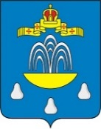
АДМИНИСТРАЦИЯ КАШИНСКОГО МУНИЦИПАЛЬНОГО ОКРУГА
ТВЕРСКОЙ ОБЛАСТИ
ПОСТАНОВЛЕНИЕ
от | 02.04.2026 | г. Кашин | № | 296

Об установлении
публичного сервитута

В соответствии с Земельным кодексом Российской Федерации, Уставом Кашинского муниципального округа Тверской области, на основании ходатайства Акционерного общества «Газпром газораспределение Тверь» от 09.02.2026 № 12/184 об установлении публичного сервитута (с учетом продления срока рассмотрения указанного ходатайства до 30 дней в связи с необходимостью получения дополнительной информации, необходимой для его объективного и всестороннего рассмотрения), Администрация Кашинского муниципального округа Тверской области

ПОСТАНОВЛЯЕТ:

1. В соответствии с подпунктом 1 статьи 39.37, подпунктом 2 пункта 5 статьи 39.39 Земельного кодекса Российской Федерации установить публичный сервитут для использования объектов земельных отношений в целях эксплуатации линейных объектов системы газоснабжения местного значения Кашинского муниципального округа Тверской области, необходимых для подключения (технологического присоединения) к сети газораспределения:
газопровода низкого давления к жилому дому, расположенному по адресу: Тверская область, Кашинский муниципальный округ, деревня Семеновское, дом 73 (кадастровый номер земельного участка, в границах которого расположен указанный дом: 69:12:0240501:342),
газопровода низкого давления к жилому дому, расположенному по адресу: Тверская область, Кашинский муниципальный округ, деревня Семеновское, дом 74 (кадастровый номер земельного участка, в границах которого расположен указанный дом: 69:12:0240501:341),
газопровода низкого давления к жилому дому, расположенному по адресу: Тверская область, Кашинский муниципальный округ, деревня Семеновское, дом 75, строение 1 (кадастровый номер земельного участка, в границах которого расположен указанный дом: 69:12:0240501:350),
газопровода низкого давления к жилому дому, расположенному по адресу: Тверская область, Кашинский муниципальный округ, деревня Семеновское, дом 103 (кадастровый номер земельного участка, в границах которого расположен указанный дом: 69:12:0240501:352),
(далее также — линейные объекты) в отношении следующих объектов земельных отношений (далее соответственно также — объекты земельных отношений, публичный сервитут):
1.1. части земельного участка с кадастровым № 69:12:0240501:499, площадью 29 кв. м, адрес (местоположение): Тверская область, Кашинский муниципальный округ, деревня Семеновское;
1.2. частей земельного участка с кадастровым № 69:12:0240501:504:
площадью 26 кв. м, адрес (местоположение): Тверская область, Кашинский муниципальный округ, деревня Семеновское;
площадью 63 кв. м, адрес (местоположение): Тверская область, Кашинский муниципальный округ, деревня Семеновское;
площадью 169 кв. м, адрес (местоположение): Тверская область, Кашинский муниципальный округ, деревня Семеновское;
площадью 657 кв. м, адрес (местоположение): Тверская область, Кашинский муниципальный округ, деревня Семеновское;
1.3. частей земельного участка с кадастровым № 69:12:0240501:505:
площадью 42 кв. м, адрес (местоположение): Тверская область, Кашинский муниципальный округ, деревня Семеновское;
площадью 826 кв. м, адрес (местоположение): Тверская область, Кашинский муниципальный округ, деревня Семеновское.
2. Утвердить прилагаемые схемы расположения границ публичного сервитута (границы публичного сервитута).
3. Определить обладателем публичного сервитута — Акционерное общество «Газпром газораспределение Тверь» (ОГРН: 1026900564129, ИНН: 6900000364).
4. Установить срок публичного сервитута — 10 лет.
Считать публичный сервитут установленным со дня внесения сведений о нем в Единый государственный реестр недвижимости.
5. Срок, в течение которого использование объектов земельных отношений и (или) расположенных на них объектов недвижимого имущества в соответствии с их разрешенным использованием будет невозможно или существенно затруднено в связи с осуществлением публичного сервитута (при наличии такого срока): не применимо.
6. Размещение линейных объектов предусмотрено следующими документами:
6.1. договором от 28.03.2022 № ТОГ-Каш-Д-00447 о подключении (технологическом присоединении) (стороны указанного договора: Акционерное общество «Газпром газораспределение Тверь»; физическое лицо; Общество с ограниченной ответственностью «Газпром газификация»; срок подключения (технологического присоединения): в течение одного года со дня заключения указанного договора);
6.2. договором от 05.05.2023 № ТОГ-Каш-Д-00511 о подключении (технологическом присоединении) (стороны указанного договора: Акционерное общество «Газпром газораспределение Тверь»; физическое лицо; Общество с ограниченной ответственностью «Газпром газификация»; срок подключения (технологического присоединения): в течение 135 дней со дня заключения указанного договора);
6.3. договором от 15.06.2023 № ТОГ-Каш-Д-00701 о подключении (технологическом присоединении) (стороны указанного договора: Акционерное общество «Газпром газораспределение Тверь»; физическое лицо; Общество с ограниченной ответственностью «Газпром газификация»; срок подключения (технологического присоединения): в течение 135 дней со дня заключения указанного договора);
6.4. договором от 18.09.2023 № ТОГ-Каш-Д-01258 о подключении (технологическом присоединении) (стороны указанного договора: Акционерное общество «Газпром газораспределение Тверь»; физическое лицо; Общество с ограниченной ответственностью «Газпром газификация»; срок подключения (технологического присоединения): в течение 135 дней со дня заключения указанного договора).
7. Порядок установления зон с особыми условиями использования территорий и содержание ограничений прав на земельные участки в границах таких зон определяются на основании статьи 106 Земельного кодекса Российской Федерации в соответствии со статьей 28 Федерального закона от 31.03.1999 № 69-ФЗ «О газоснабжении в Российской Федерации» и с постановлением Правительства Российской Федерации от 20.11.2000 № 878 «Об утверждении Правил охраны газораспределительных сетей».
8. Обладатель публичного сервитута обязан вносить плату за публичный сервитут, если иное не предусмотрено Земельным кодексом Российской Федерации. Размер платы за публичный сервитут, порядок и срок ее внесения определяются в соответствии со статьями 39.46, 39.47 Земельного кодекса Российской Федерации, если иное не установлено указанным кодексом.
9 График проведения работ при осуществлении деятельности, для обеспечения которой устанавливается публичный сервитут в отношении объектов земельных отношений, находящихся в государственной или муниципальной собственности и не предоставленных гражданам или юридическим лицам: не применимо.
10. Обладатель публичного сервитута в 3-месячный срок с момента наступления соответствующих обстоятельств, предусмотренных пунктом 8 статьи 39.50 Земельного кодекса Российской Федерации, обязан привести объекты земельных отношений в состояние, пригодное для их использования в соответствии с разрешенным использованием.
11. Комитету по управлению имуществом Администрации Кашинского муниципального округа Тверской области в течение 5 рабочих дней со дня принятия настоящего постановления:
11.1. обеспечить размещение настоящего постановления на официальном сайте Кашинского муниципального округа Тверской области в информационно-телекоммуникационной сети «Интернет»;
11.2. направить Акционерному обществу «Газпром газораспределение Тверь» копию настоящего постановления, сведения о лицах, являющихся правообладателями объектов земельных отношений, сведения о лицах, подавших заявления об учете их прав (обременений прав) на объекты земельных отношений (при наличии), способах связи с ними (при наличии), копии документов, подтверждающих права указанных лиц на объекты земельных отношений (при наличии);
11.3. направить копию настоящего постановления:
филиалу публично-правовой компании «Роскадастр» по Тверской области.
12. Контроль за исполнением настоящего постановления возложить на председателя Комитета по управлению имуществом Администрации Кашинского муниципального округа Тверской области О.А. Стионову.
13. Настоящее постановление вступает в силу со дня его официального опубликования в газете «Кашинская газета», за исключением пунктов 11, 12 настоящего постановления, которые вступают в силу со дня подписания настоящего постановления.

Глава Кашинского муниципального округа Тверской области | А.В. Рагузин

УТВЕРЖДЕНА
постановлением Администрации Кашинского муниципального округа
Тверской области
от 02.04.2026 № 296

СХЕМА
расположения границ публичного сервитута

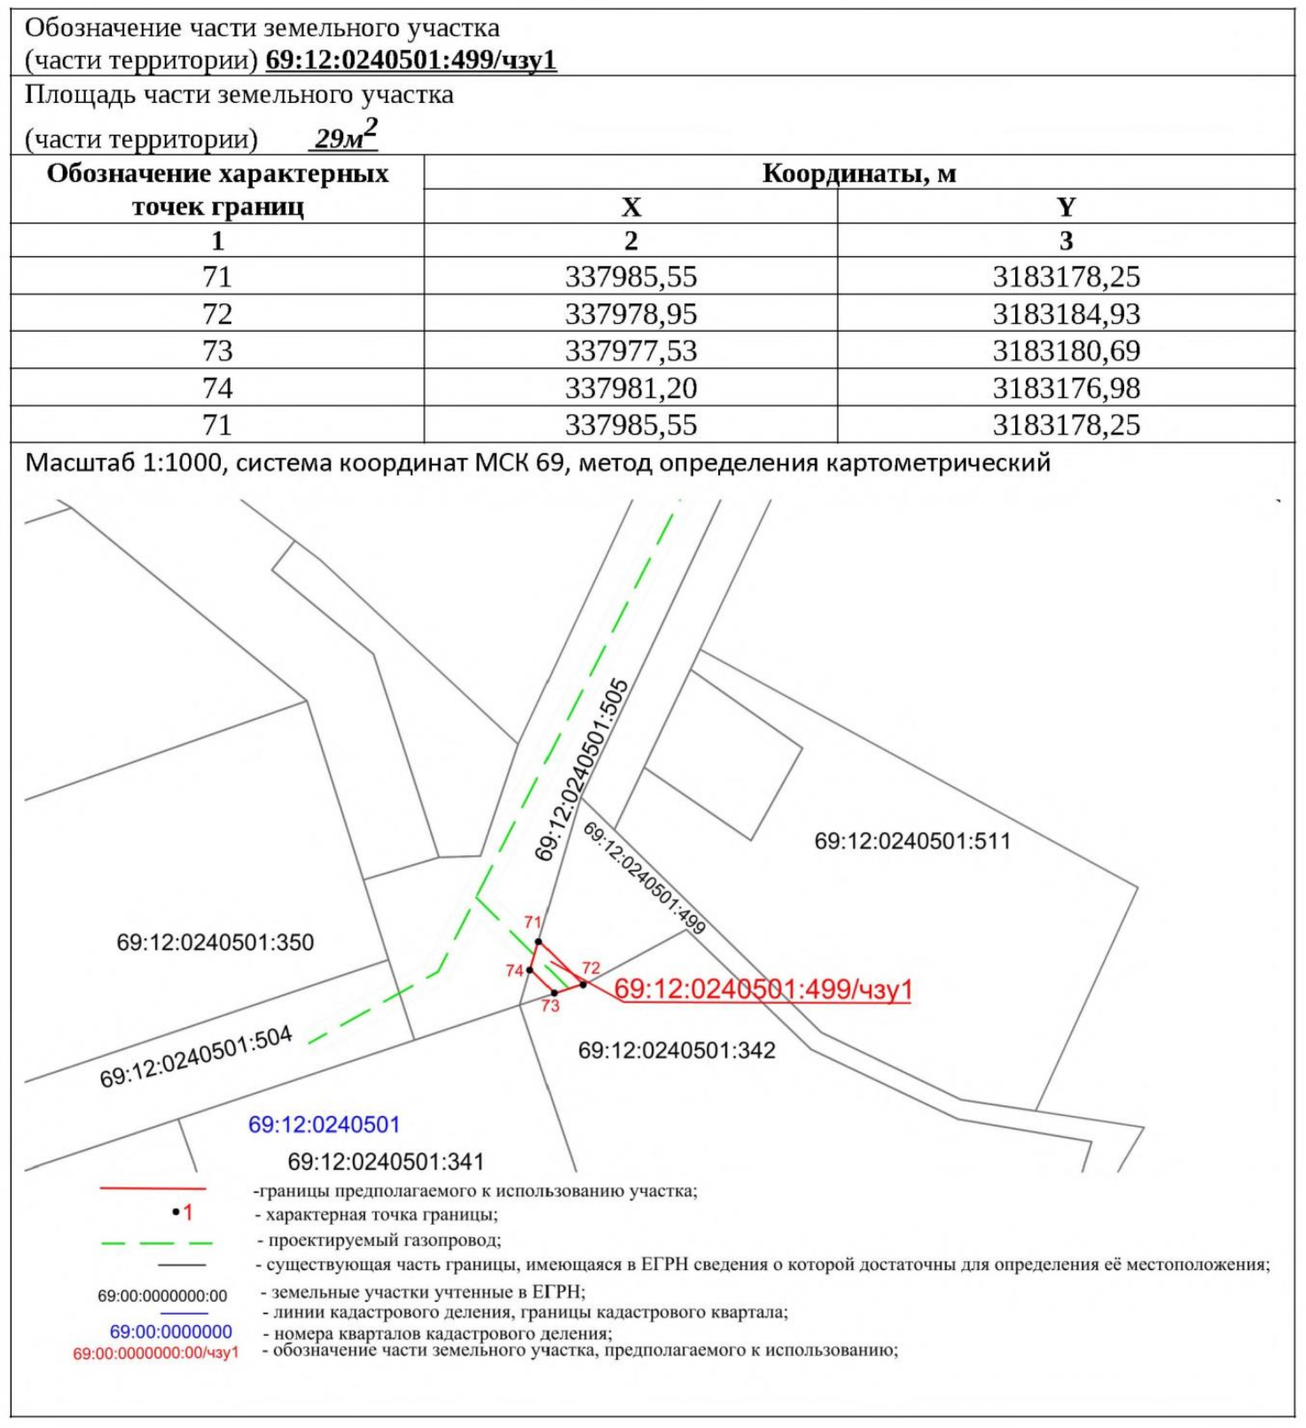

УТВЕРЖДЕНА
постановлением Администрации Кашинского муниципального округа
Тверской области
от 02.04.2026 № 296

СХЕМА
расположения границ публичного сервитута

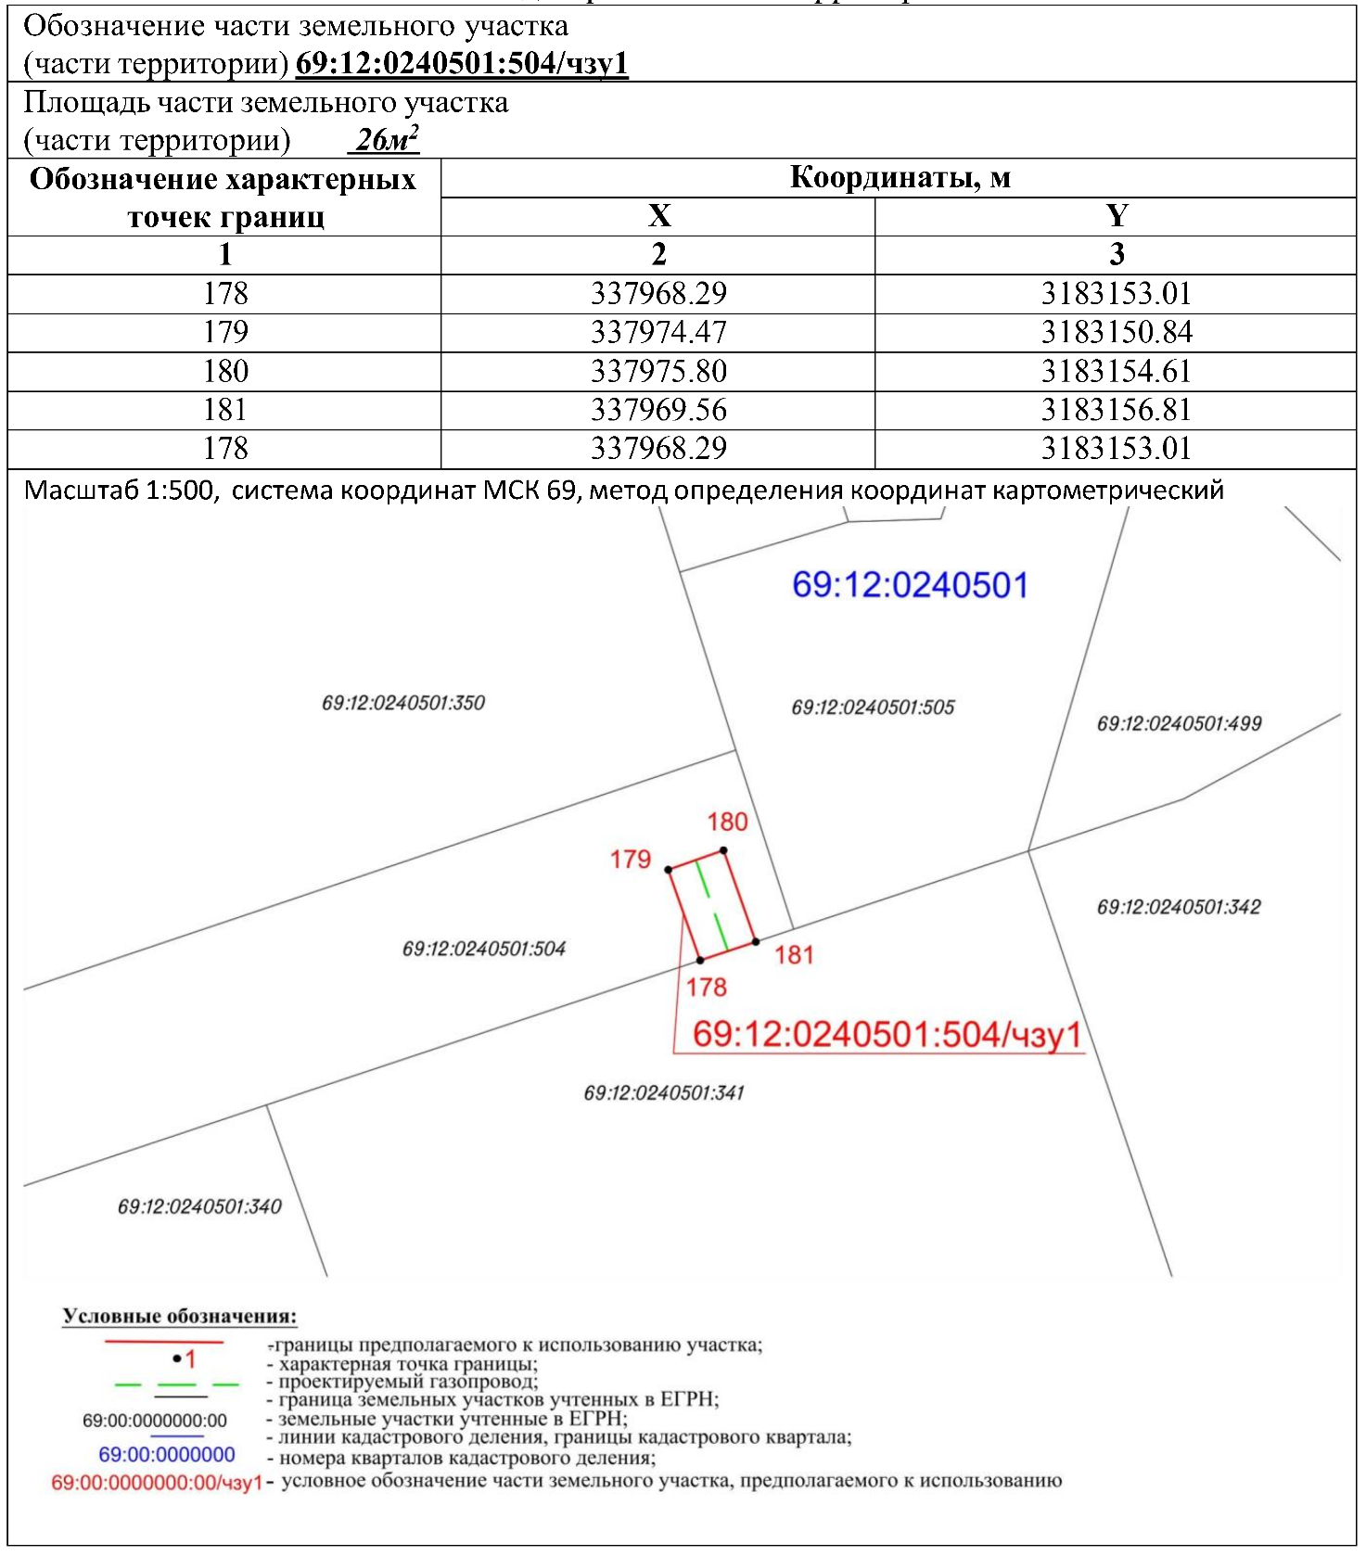

УТВЕРЖДЕНА
постановлением Администрации Кашинского муниципального округа
Тверской области
от 02.04.2026 № 296

СХЕМА
расположения границ публичного сервитута

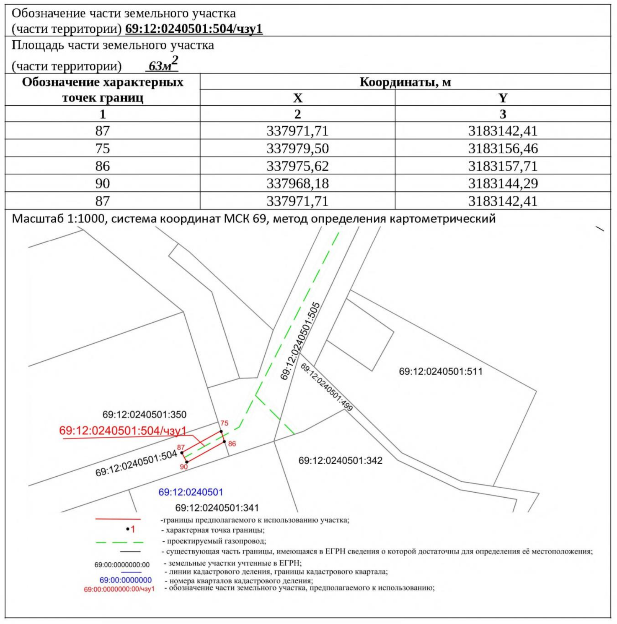

УТВЕРЖДЕНА
постановлением Администрации Кашинского муниципального округа
Тверской области
от 02.04.2026 № 296

СХЕМА
расположения границ публичного сервитута

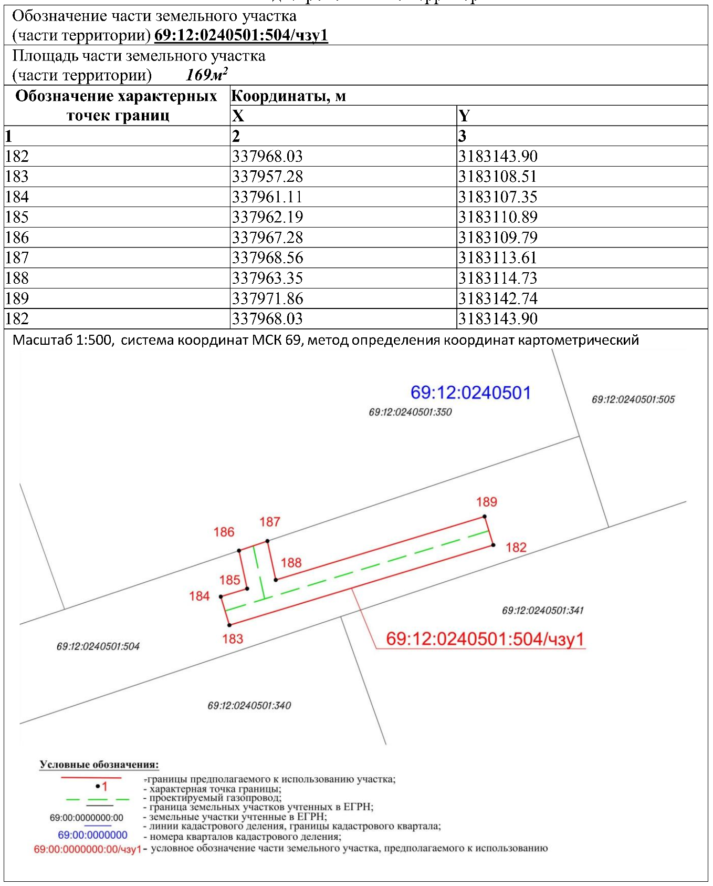

УТВЕРЖДЕНА
постановлением Администрации Кашинского муниципального округа
Тверской области
от 02.04.2026 № 296

СХЕМА
расположения границ публичного сервитута

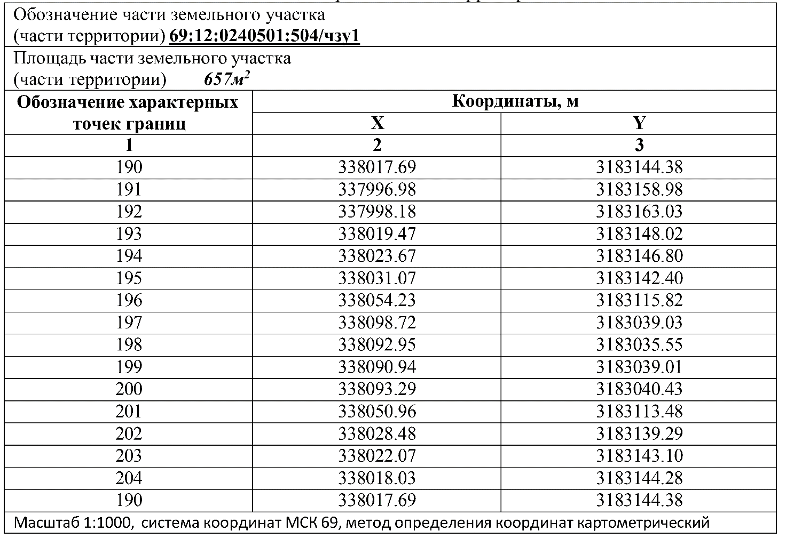

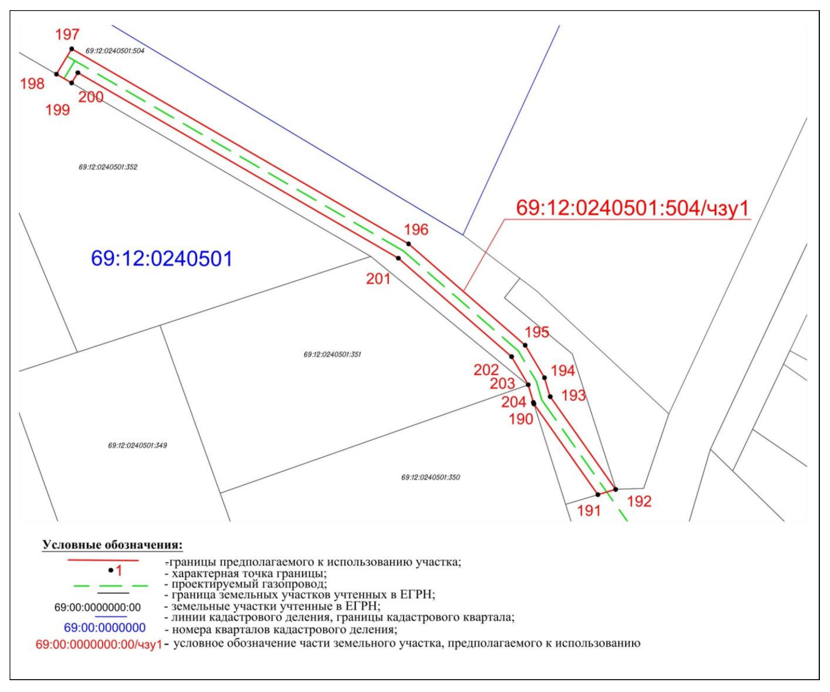

УТВЕРЖДЕНА
постановлением Администрации Кашинского муниципального округа
Тверской области
от 02.04.2026 № 296

СХЕМА
расположения границ публичного сервитута

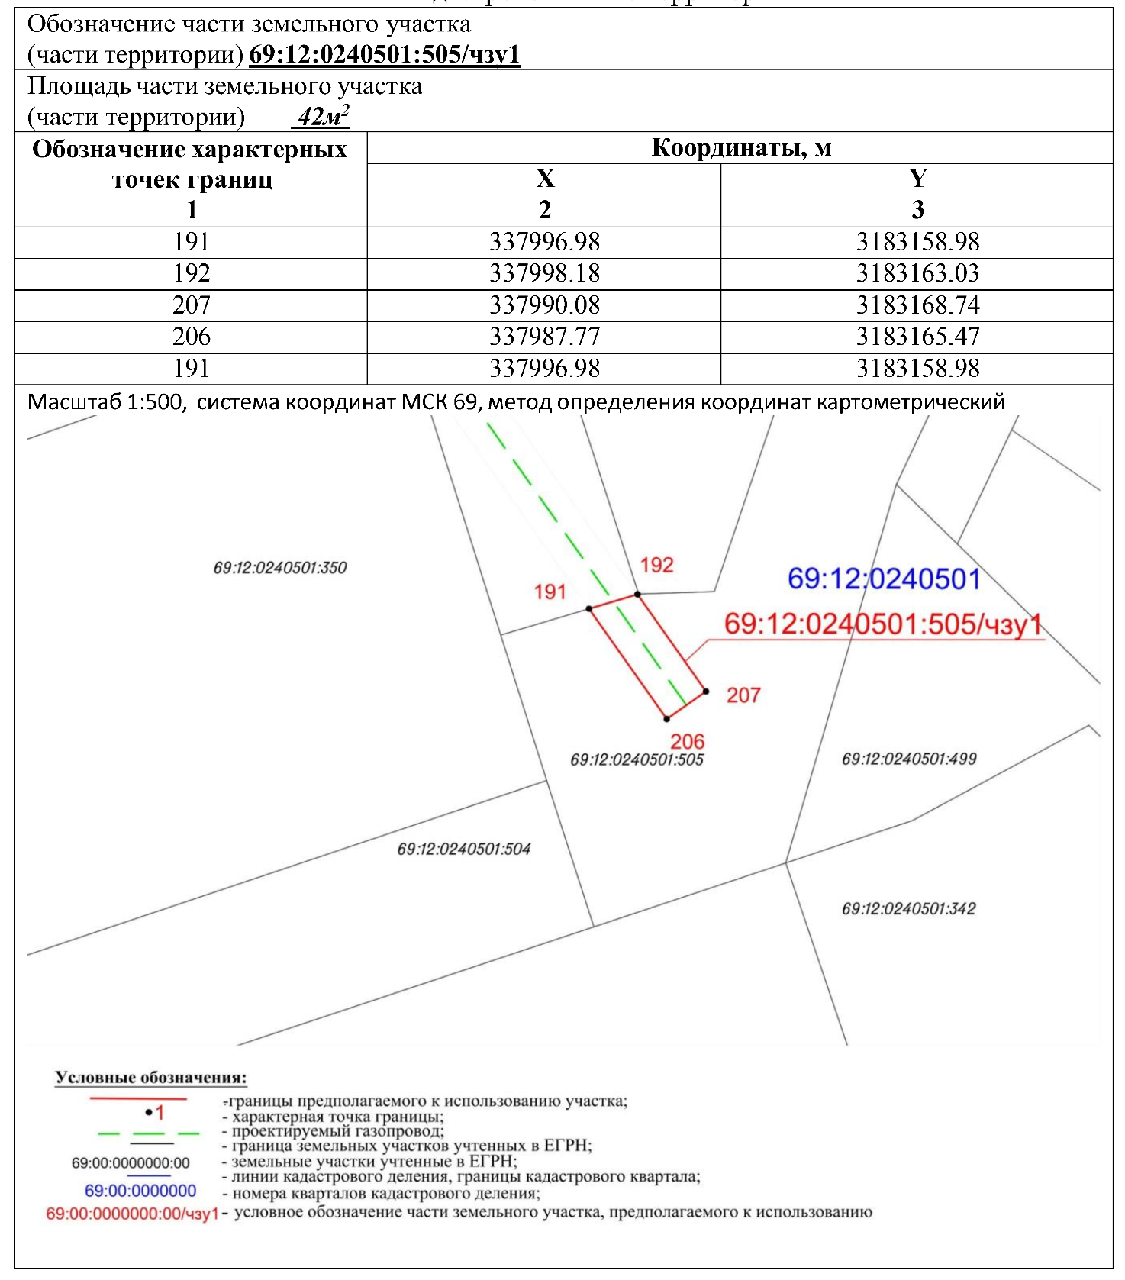

УТВЕРЖДЕНА
постановлением Администрации Кашинского муниципального округа
Тверской области
от 02.04.2026 № 296

СХЕМА
расположения границ публичного сервитута

